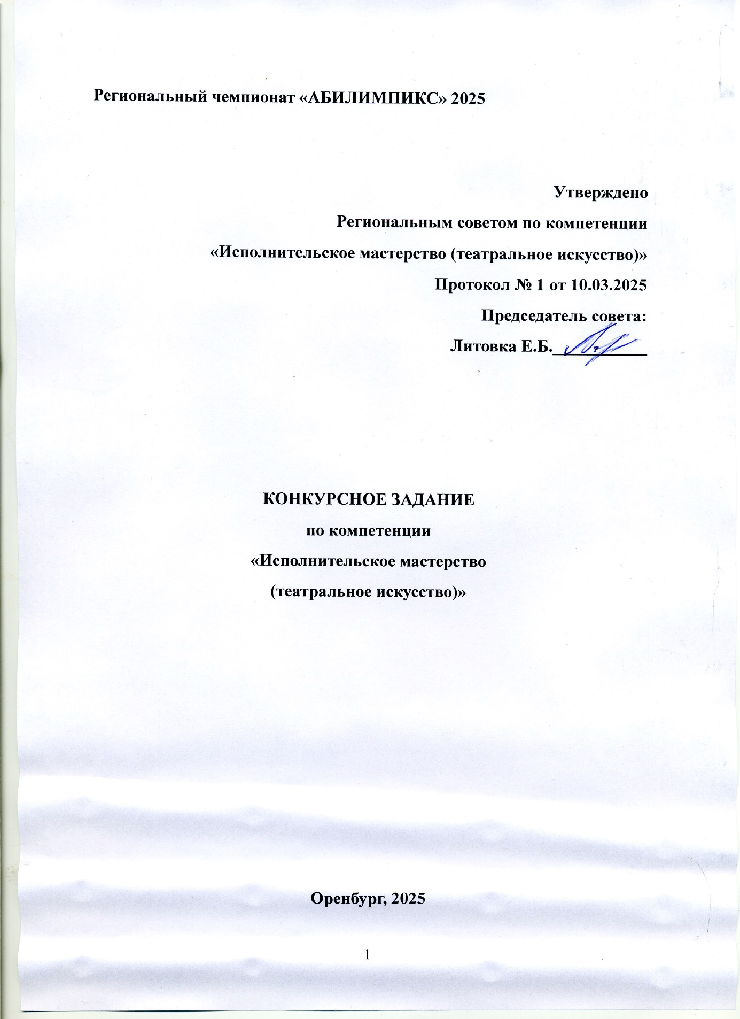

Региональный чемпионат «АБИЛИМПИКС» 2025

Утверждено
Региональным советом по компетенции
«Исполнительское мастерство (театральное искусство)»
Протокол № 1 от 10.03.2025
Председатель совета:
Литовка Е.Б.___________

КОНКУРСНОЕ ЗАДАНИЕ
по компетенции
«Исполнительское мастерство
(театральное искусство)»

Оренбург, 2025

Описание компетенции.
  - Актуальность компетенции
Искусство — это именно то, что можно назвать настоящим богатством. Искусство очищает и возвышает, позволяет отвлечься от бытовых проблем, почувствовать себя свободнее; взглянуть на мир по-другому. И не удивительно, что даже в современном мире, где внимание большинства людей захватили фильмы, сериалы и интернет, искусство продолжает жить и быть по-прежнему актуальным. Одним из таких вестников, которые несут искусство в массы, стал театр. Театр для душевного отдыха, покоя, для заряда эмоциями и переживаниями.
Театральное искусство, основанное на творческом восприятии и отражении жизни, завораживает и притягивает не только зрителя, но и актера.
Занятия театральным искусством раскрепощают личность, развивают эстетический вкус, снимают зажатость, а в подростковом возрасте это способствует избавлению от многих комплексов. Эмоциональная сторона таких занятий помогает лучше понять собственный внутренний мир, познакомиться с новыми эмоциями и чувствами, научиться выражать свое психологическое состояние посредством исполнения номера/роли.
Конкурс поможет школьникам, студентам и специалистам полноценно и эффективно освоить различные аспекты театрального искусства и развить полный набор навыков, необходимых для успешной работы в этой области.
Занятия по компетенции «Исполнительское мастерство (театральное искусство)» могут трансформировать личность человека:
- развить владение своим телом, ощутить телесную свободу;
- регулировать и гармонизировать общий психологический фон;
- повысить уверенность в себе;
- раскрыть творческие способности;
- развить эмоциональный интеллект;
- развить навык концентрации и дисциплину.
Потенциальными работодателями актера искусства являются: организации культуры, искусства, кинематографии, культурно-досуговые организации (дворцы и дома культуры, центры (дома) народного творчества, парки культуры и отдыха, центры досуга), центры дополнительного образования, образовательные учреждения различных видов.
1.2. Профессии, по которым участники смогут трудоустроиться после освоения данной компетенции.
Специалисты, как правило, идут по выбранной стезе служения искусству в качестве артиста, но могут выбрать профессию: арт-менеджера; журналиста; организатора массовых мероприятий; преподавателя; актера театра; актера эстрады; продюсера; режиссера. Они умеют разрабатывать и внедрять новые технологии театрального искусства, выполнять главную актерскую задачу – доносить до зрителя творческий замысел автора литературного произведения, подать его на высоком эстетическом уровне.
Специалист сможет применять полученные знания в области искусств и гуманитарных наук в собственной творческой деятельности, а также моделировать и интерпретировать новые образы с помощью информационных технологий и соответствующего программного и технического оборудования. Может быть способен к организации процесса презентаций своей деятельности с помощью коммуникативных и визуальных средств. Также может применять знания и творческие навыки в педагогической деятельности.
1.3. Ссылка на образовательный и/или профессиональный стандарт (конкретные стандарты)
Школьники | Студенты | Специалисты
ФГОС СОО | ФГОС СПО по специальности  52.02.04 Актерское искусство  ФГОС СПО по специальности  52.02.05  ФГОС ВО по направлению  52.05.01 Актерское искусство (специалитет) | ФГОС СПО по специальности  52.02.04 Актерское искусство  ФГОС СПО по специальности  52.02.05  ФГОС ВО по направлению  52.05.01 Актерское искусство (специалитет)

1.4. Требования к квалификации
Студенты
Должны знать:
- планирование развития профессиональных умений обучающихся;
- театральный репертуар для детских школ искусств по видам искусств;
- театроведческую и искусствоведческую литературу в своей профессиональной деятельности;
- психологию и педагогику, специальных и теоретических дисциплин в преподавательской деятельности.
Должны уметь:
- Применять профессиональные методы работы с драматургическим и литературным материалом;
- использовать в профессиональной деятельности выразительные средства различных видов сценических искусств, соответствующие видам деятельности;
- работать в творческом коллективе с другими исполнителями, режиссером, художником, балетмейстером, концертмейстером в рамках единого художественного замысла;
- создавать художественный образ актерскими средствами, соответствующими видам деятельности;
- самостоятельно работать над ролью на основе режиссерского замысла;
- общаться со зрительской аудиторией в условиях сценического представления;
- анализировать конкретные произведения театрального искусства;
- анализировать художественный процесс во время работы по созданию спектакля;
- осуществлять педагогическую и учебнометодическую деятельность в детских школах искусств по видам искусств, других организациях дополнительного образования, общеобразовательных организациях, профессиональных образовательных организациях;
- использовать базовые знания и практический опыт по организации и анализу учебного процесса, методике подготовки и проведения урока в исполнительском классе;
- применять классические и современные методы преподавания, анализировать особенности отечественных и мировых художественных школ;
- использовать индивидуальные методы и приемы работы в исполнительском классе с учетом возрастных, психологических и физиологических особенностей обучающихся.

2. Конкурсное задание
2.1. Краткое описание задания
Конкурсное задание рассчитано на выявление у участников с ограниченными возможностями здоровья особого интереса к будущей профессии, творческих способностей и талантов, необходимых для дальнейшей их реализации в жизни.
Конкурсное задание заключается в исполнении сценического номера – чтения литературного произведения (или его фрагмента) отечественного автора наизусть. С целью создания сценического номера возможно включение элементов вокала (а-капелла), элементов хореографии, использование реквизита, музыкальных инструментов, сценической одежды, её элементов.
В случае необходимости организационный комитет предоставляет участнику сопровождающего/волонтера для выхода и ухода со сцены. Во время выступления допускается присутствие сопровождающего, педагогов, родителей/законных представителей.
.2.2. Структура и подробное описание конкурсного задания.
Наименование категории участника | Наименование модуля | Время проведения модуля | Полученный результат
Студенты | Исполнительское мастерство (Театральное искусство) | Не более 3-х минут | Выразительное чтение литературного произведения (его фрагмента) в соответствии с авторским замыслом.

2.3. Последовательность выполнения заданий.
До начала выступления участник должен подготовиться. Приготовить необходимый реквизит, сценический костюм (при его наличии), грим.
Студенты
Задание: исполнить подготовленный сценический номер – прочитать наизусть литературное произведение (или его фрагмент) отечественного автора в любом жанре (классическая поэзия, проза) на основе самостоятельной интерпретации произведения на сцене с микрофоном. Возможно включение элементов вокала (а-капелла), элементов хореографии, использование реквизита, музыкальных инструментов, сценической одежды, её элементов.
Особые указания:
Участник данной компетенции может взять с собой на площадку для выполнения конкурсного задания небольшой реквизит, музыкальные инструменты, сценическую одежду, её элементов.
Категорически запрещается участникам ходить без сменной обуви и брать с собой на соревновательную площадку папку-планшет, блокноты, книги, шпаргалки, продукты, горящие свечи, бенгальские огни и т.п.
2.4. 30% изменение конкурсных заданий.
Может быть увеличено время выступления.
2.5. Критерии оценки выполнения задания.
Общее количество баллов в категории Студенты – 100
Модуль Театральное творчество
Наименование модуля | № п/п | Наименование критерия | Максимальные баллы | Объективная оценка (балл) | Субъективная оценка (балл)
«Исполнительское мастерство (театральное искусство)» | 1. | Артистичность и культура чтения исполнителя | 5
«Исполнительское мастерство (театральное искусство)» | 2. | Оригинальность сценического номера | 5
«Исполнительское мастерство (театральное искусство)» | 3. | Постановка номера, чувство жанра и стиля исполняемого произведения | 5
«Исполнительское мастерство (театральное искусство)» | 4. | Использование дополни-тельных выразительных средств (хореографическое сопровождение) | 5
«Исполнительское мастерство (театральное искусство)» | 5. | Использование дополни-тельных выразительных средств (костюмирование, реквизит) | 5
«Исполнительское мастерство (театральное искусство)» | 6. | Использование дополни-тельных выразительных средств (грим) | 5
«Исполнительское мастерство (театральное искусство)» | 7. | Использование дополни-тельных выразительных средств (музыкальное сопровождение) | 5
«Исполнительское мастерство (театральное искусство)» | 8. | Уровень сложности репертуара | 5
«Исполнительское мастерство (театральное искусство)» | 9. | Соблюдение временного регламента | 5
«Исполнительское мастерство (театральное искусство)» | 10. | Соответствие репертуара исполнительским возможностям и возрастной категории участника | 5
«Исполнительское мастерство (театральное искусство)» | 11. | Общий сценический образ | 5
«Исполнительское мастерство (театральное искусство)» | 12. | Умение выявить и передать авторский замысел | 5
«Исполнительское мастерство (театральное искусство)» | 13. | Эмоциональная и моторная память, воображение, способность к сценическому общению, чувство ритма и т.д. | 5
«Исполнительское мастерство (театральное искусство)» | 14. | Выразительное чтение на основе самостоятельной интерпретации авторской позиции (гнев, восторг, ирония, спокойствие, веселость, грусть, насмешка, восхищение) | 5
«Исполнительское мастерство (театральное искусство)» | 15. | Овладение навыком выразительности – интонация. Логичность чтения (перечисления, выделения, конца предложения; попытка воспроизвести голосом и интонацией переживание лирического героя) | 5
«Исполнительское мастерство (театральное искусство)» | 16. | Овладение навыком выразительности – дыхание. | 5
«Исполнительское мастерство (театральное искусство)» | 17. | Овладение навыком выразительности – тембр голоса. | 5
«Исполнительское мастерство (театральное искусство)» | 18. | Степень соответствия выразительного чтения художественного текста (прозаического или поэтического) специфике жанра и стиля произведения (баллада, басня, лирическое стихотворение, патриотическая лирика и т.д.) | 5
«Исполнительское мастерство (театральное искусство)» | 19. | Активное общение со слушателями. Эмоциональнообразная выразительность. Видения. Адресат. Позиция. Поза. Сопереживание. Словесное действие. Паузы. | 5
«Исполнительское мастерство (театральное искусство)» | 20. | Простота и естественность чтения. | 5
Итого по модулю |  |  | 100

3. Перечень используемого оборудования, инструментов и расходных материалов
3.1. Студенты
РАСХОДНЫЕ МАТЕРИАЛЫ И ОБОРУДОВАНИЕ, ЗАПРЕЩЕННЫЕ НА ПЛОЩАДКЕ
№ | Наименование | Технические характеристики | Ед. измер. | Кол-во
1. | Электронные мобильные устройства | --- | --- | ---
ДОПОЛНИТЕЛЬНОЕ ОБОРУДОВАНИЕ, ИНСТРУМЕНТЫ, КОТОРОЕ МОЖЕТ ПРИНЕСТИ С СОБОЙ УЧАСТНИК
1. | Оборудование, необходимое для выступления | --- | --- | ---
ОБОРУДОВАНИЕ И РАСХОДНЫЕ МАТЕРИАЛЫ НА ОДНОГО ЭКСПЕРТА
1. | Папка планшет | С зажимом | Шт. | 1
2. | Ручка | На усмотрение организаторов | Шт. | 1
3. | Бумага А4 | На усмотрение организаторов | Шт. | 10
4. | Бутылка воды | На усмотрение организаторов | Шт. | 1
ОБЩАЯ ИНФРАСТРУКТУРА КОНКУРСНОЙ ПЛОЩАДКИ
1. | Сценическое пространство (Большой зал) Площадь -153 кв. м. | КУЛИСЫ: ширина – 960 мм высота – 4000 мм, количество – 2 штуки | -- | --
2. | Звук | Звуковой пульт, возможность подключения ноутбука к звуковому пульту, сабвуфер, колонки не менее 300 Вт каждая Наличие специального качественного покрытия пола. | -- | --
3. | Порошковый огнетушитель | ОП-4 Класс В - 55 В  Класс А - 2 А | Шт. | 1
4. | Аптечка первой помощи | Стандартная | Шт. | 1
КОМНАТА УЧАСТНИКОВ
1. | Гримерная | Зеркала, освещение, вешалки, столы и стулья.  Бумажные полотенца.  Вешалка для одежды | -- | --

4. СХЕМЫ ОСНАЩЕНИЯ РАБОЧИХ МЕСТ С УЧЕТОМ ОСНОВНЫХ НОЗОЛОГИЙ
4.1. Минимальные требования к оснащению рабочих мест с учетом основных нозологий – основная соревновательная площадка – большой зал
Наименование нозологии | Площадь, м. кв. | Ширина прохода между местами, м. | Оборудование, количество
Рабочее место участника с нарушением слуха | не менее 4,5 кв. м | не менее 1,5 м | не требуется
Рабочее место участника с нарушением зрения | не менее 4,5 кв. м | не менее 1,5 м | не менее 1,5 м
Рабочее место участника с нарушением опорно- двигательного аппарата | не менее 4,5 кв. м | не менее 1,5 м | не менее 1,5 м
Рабочее место участника с задержкой психического развития | не менее 4,5 кв. м | не менее 1,5 м | не менее 1,5 м
Рабочее место участника с отклонениями интеллектуального развития | не менее 4,5 кв. м | не менее 1,5 м | не менее 1,5 м

5. Схема соревновательной площадки
Сценическое пространство (актовый зал колледжа культуры) - площадь 173м2 , вместимость – 165 посадочных места.

6. Требования охраны труда и техники безопасности
1. Общие требования
1.1. Постановления Минтруда и Минобразования России от 13 января 2003 г. № 1 29 «Об утверждении Порядка обучения по охране труда и проверки знаний требований охраны труда работников организаций». Ст. 28, 41, 48 Федерального закона Российской Федерации от 29.12.2012 № 273-ФЗ «Об образовании в Российской Федерации». Постановления Министерства труда и социального развития РФ от 17.12.02 № 80 «Об утверждении Методических рекомендаций по разработке государственных нормативных требований охраны труда».
1.2. К самостоятельному выполнению конкурсного задания в компетенции «Исполнительское мастерство (театральное искусство)» допускаются лица от 14, прошедшие инструктаж по охране труда по «Программе инструктажа по охране труда и технике безопасности».
1.3. Участники должны соблюдать правила поведения, расписание и график проведения конкурсного задания, соблюдать личную гигиену, самостоятельно использовать инвентарь/реквизит и оборудование, разрешенные к выполнению конкурсного задания, запрещается находиться на площадке в верхней одежде и без сменной обуви.
1.4. В помещении для выполнения конкурсного задания должна быть медицинская аптечка с набором необходимых медикаментов и перевязочных средств. В аптечке должны быть опись медикаментов и инструкция по оказанию первой помощи пострадавшим.
1.5. Участники обязаны соблюдать правила пожарной безопасности, знать места расположения первичных средств пожаротушения. Помещение для проведения конкурсных заданий снабжается порошковыми огнетушителями, аптечкой первой помощи, указателем выхода, указателем запасного выхода.
1.6. При несчастном случае пострадавший или очевидец несчастного случая обязан немедленно сообщить о случившемся Экспертам. При неисправности оборудования или инструмента немедленно прекратить работу и сообщить об этом Экспертам. Главный эксперт принимает решение о назначении дополнительного времени для участия. В случае отстранения участника от дальнейшего выполнения конкурсного задания по компетенции в виду болезни или несчастного случая, он получит балы за любую завершенную работу.
2. Требования охраны труда перед началом работы
Перед началом работы Участники должны выполнить следующее:
2.1. Внимательно изучить содержание и порядок проведения практического конкурсного задания, а также безопасные приемы его выполнения.
2.2. Надеть костюм (при его наличии), подготовить реквизит.
2.3. Проверить состояние и исправность оборудования и инструмента.
3. Требования охраны труда в аварийных ситуациях
3.1. При обнаружении неисправности в работе электрических устройств, находящихся под напряжением (повышенном их нагреве, появления искрения, запаха гари, задымления и т.д.), Участнику следует немедленно сообщить о случившемся Экспертам.
3.2. При возникновении пожара или задымления следует немедленно обесточить электрооборудование, принять меры к эвакуации людей, сообщить об этом Экспертам и в ближайшую пожарную часть. Приступить к тушению пожара имеющимися средствами пожаротушения. Для тушения электрооборудования, находящегося под напряжением, следует применять только углекислотные и порошковые огнетушители, а также сухой песок или кошму, нельзя в этом случае использовать пенные огнетушители или воду.
3.3. При несчастном случае или внезапном заболевании необходимо в первую очередь сообщить о случившемся Экспертам, которые должны принять мероприятия по оказанию первой помощи пострадавшим, вызвать скорую медицинскую помощь, при необходимости отправить пострадавшего в ближайшее лечебное учреждение.
4. Требования безопасности по окончании работы
4.1. Привести в порядок рабочее место.
4.2. По окончании работы выключить оборудование.
4.3. Сообщить эксперту о выявленных во время выполнения конкурсных заданий неполадках и неисправностях оборудования и инвентаря, влияющих на безопасность выполнения конкурсного задания

